**项目业主操作手册**

**一、项目业主入库**

1.进入宣汉中介超市门户网站：<http://www.xhxzjcs.com/> ，若已注册账号和密码则直接点击登录（登录->中介机构/项目业主登陆）；若没有注册，则打开后网站后点击注册：

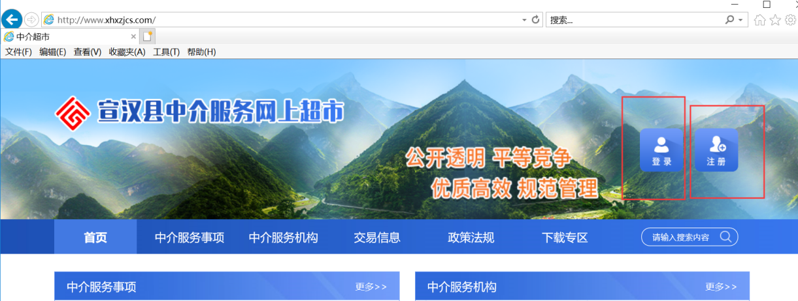

2.在注册页面录入登录名、密码、单位名称、申报人、联系电话、用户类型（用户类型不可选错），完成无误后，输入验证码，立即注册：

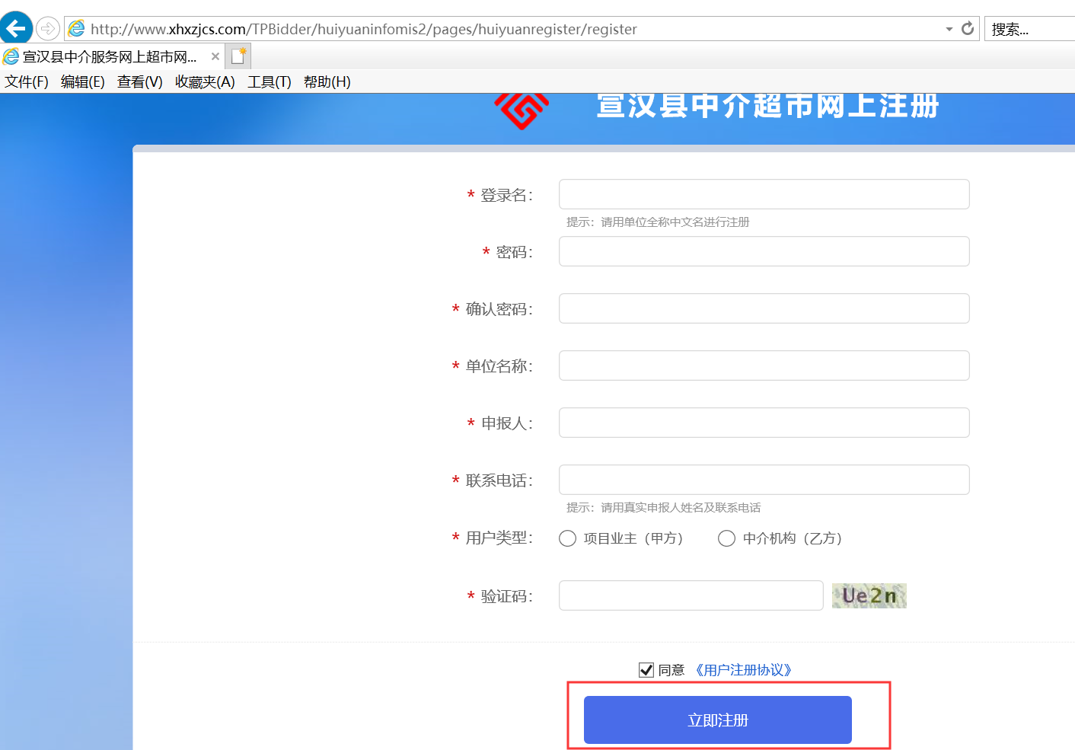

3.注册成功后，点击“立即登陆”（图1），进入系统，提示临时库状态（图2），确定后完善基本信息即可：

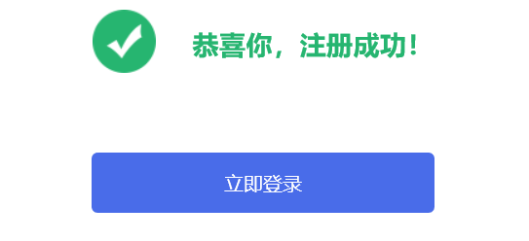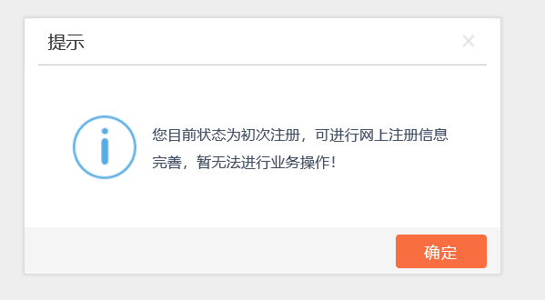

4.进入系统后，仅能看到【招标人信息管理】，点击“基本信息”，完善基本信息，并在“电子件管理”中上传所需电子件，确认无误后，点击“下一步”提交即审核通过。

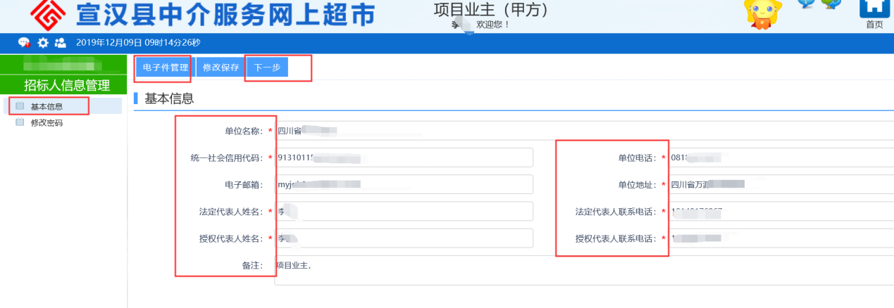

提交基本信息审核通过后，即可查看到

**二、项目流程**

1. 项目备案：项目备案（选取公告）由项目业主发起，在系统上进行新增“选取公告”，并在系统上录入项目相关信息，完成后提交交易中心受理股审核；

注：A 合同签订方式：主要为确定合同签订是电子签章还是线下盖章后再上传扫描件；

B 选取方式：随机选取和网上竞价；

C 中介机构要求：根据中介服务事项、经营范围（可多选）、企业资质（可多选）、人员资质（可多选）的条件进行筛选可选中介机构家数。

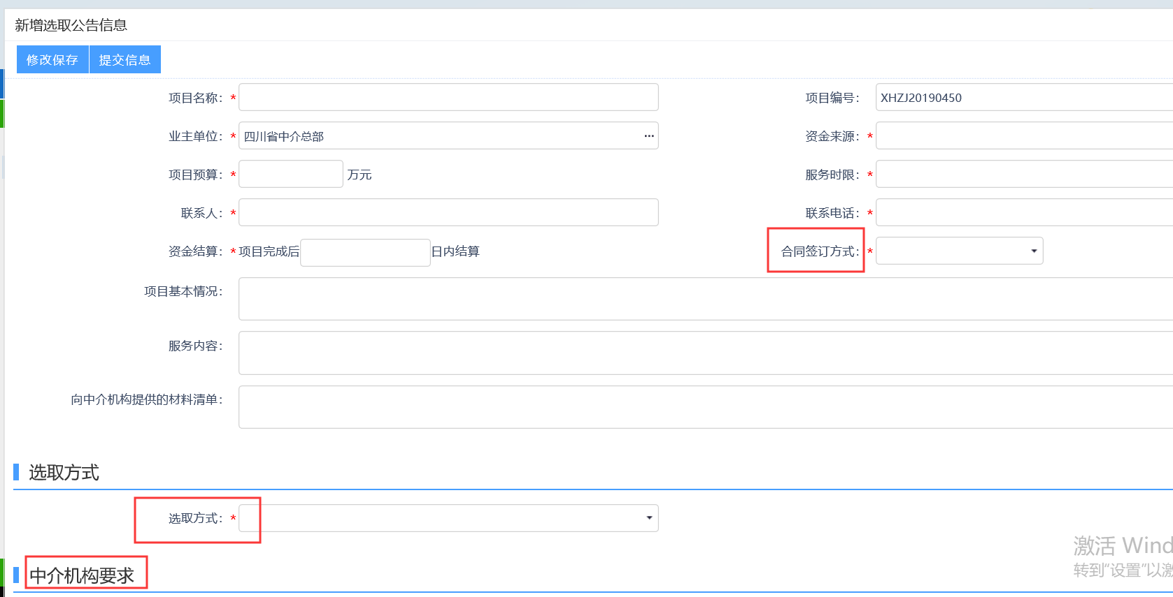

1. 选取中介机构：由交易中心或者业主到交易中心场地，并在到了规定的时间条件下，根据事先确定的选取方式选取出中选中介机构；
2. 中选结果公示：由交易中心受理股发起中选结果公示并发布；
3. 中选通知书：由交易中心评审股发布中选通知书；
4. 合同公告：项目业主发起新增，并上传合同公告，如合同签订方式为“线上”则为在线签订合同；如为“线下”则由业主单位和中选单位线下签订合同并盖章后，再扫描上传到系统。项目业主上传提交后，再由中选单位确认或电子签章即可；

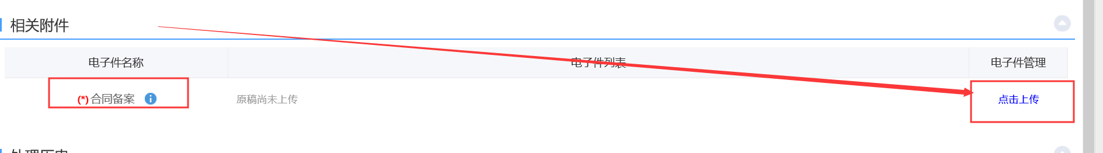

1. 中介服务成果：合同签订完毕后，中选单位完成项目要求，在“中介服务成果”中上传其项目成果，并由项目业主确认；
2. 信用评价：中介服务成果确认后，项目业主发起信用评价，且必须进行信用评价，否则无法发起新的选取公告；